Дата___________
Занятие №3
Тема: Возбудители бактериальных кишечных инфекций.
Условно-патогенные энтеробактерии. Возбудители пищевых токсикоинфекций (ПТИ).

- Условно-патогенные энтеробактерии – возбудители кишечных инфекций и гнойно-воспалительных заболеваний различной локализации (протей, клебсиеллы, цитробактер, энтеробактер и др.). Микробиологическая диагностика, этиотропное лечение (конспект на занятии)
- Патогенез пищевых токсикоинфекций (ПТИ). Общие принципы микробиологической диагностики.

Условно-патогенные энтеробактерии
Семейство
Род | Klebsiella | Proteus
Виды
Морфология | Окраска по грамму рисунок форма жгутики капсула | Окраска по грамму форма жгутики капсула
Антигены
Культуральные свойства:
питательные среды, характер роста
Биохимические  свойства | вид ферментация выроботка  глюкоза лактоза сахароза индол H₂S | вид ферментация выроботка  глюкоза лактоза сахароза индол H₂S
Факторы
патогенности
Вызываемые заболевания
Микробиологическая диагностика
Материал
Методы

Пищевые токсикоинфекции
Пищевая токсикоинфекция (ПТИ) – это
характеристика | Возбудитель
Таксономия: род, вид
Токсин (механизм действия)
Микробиологическая диагностика
Материал
Метод исследования
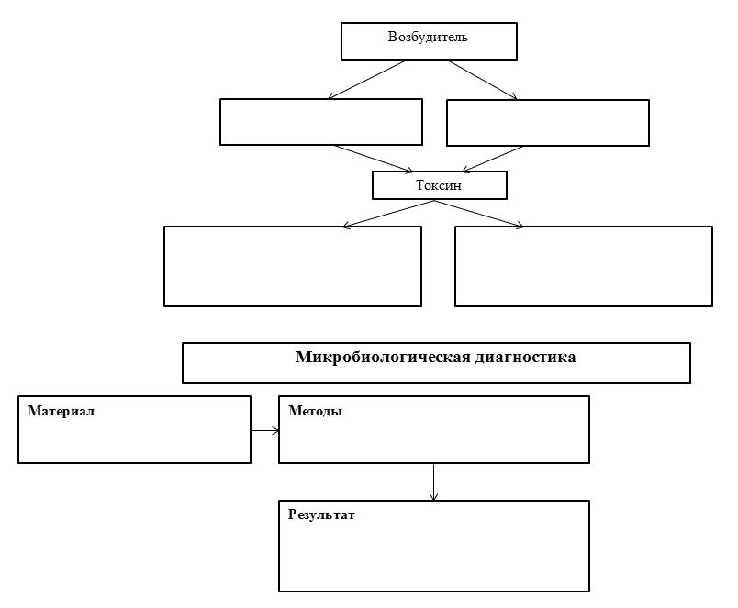
Сальмонеллы - возбудители ПТИ.
Основные возбудители - S.enterocolitica, S.typhimurium, S.heidelberg, S.derbi и другие.
Резервуаром инфекции природе в основном являются птицы и животные. Больной человек или бактерионоситель также может поддерживать циркуляцию этих сальмонелл среди людей. Между тем, встречаются такие серовары, которые имеют ограниченное число хозяев, например, S.sendai обитает только у человека, а S.gallinarum-pullorum - у птиц.
Основной источник заражения человека (50%)- домашняя птица (куры, гуси, утки) и их яйца. Эпидемиологическую опасность могут представлять инфицированные сальмонеллами крупный рогатый скот, свиньи, овцы, лошади; инфицированные животные выделяют возбудитель с мочой, калом, молоком, слюной. В 20% случаев инфекция может передаваться с говядиной, свининой и другими мясными продуктами.
Патогенные сальмонеллы могут вызывать не только сальмонеллёзные пищевые токсикоинфекции у взрослых, но и сальмонеллёзные инфекции у детей раннего возраста.
Тяжесть сальмонеллёзной пищевой токсикоинфекции зависит от количества сальмонелл, попавших в организм человека вместе с пищей, и, следовательно, количества высвобождающегося при разрушении бактериальных клеток эндотоксина.

Схема патогенеза сальмонеллеза
Внедрение сальмонелл в энтероциты
Возбудитель

Колонизация тканей
Входные ворота - слизистая
оболочка кишки
Фагоцитоз незавершенный
Энтерит
Интенсивное размножение и разрушение бактерий
Бактеремия
Выделение эндотоксина
Мезентериальные лимфатические узлы, печень

Эндотоксемия
Размножение и гибель сальмонелл, выделение эндотоксина
Гастрит

Иммунодефициты
Инфекционно-токсический шок

Вторичная диссеминация возбудителя в органы и ткани

Генерализованные формы сальмонеллеза

Термостабильный энтеротоксин сальмонелл индуцирует механизм активации аденилатциклазы энтероцитов, что приводит к нарушению в них концентрации цАМФ. Это влечет за собой поступление в просвет кишечника большого количества жидкости, калия, натрия, хлоридов. У больных возникают рвота, понос.
Для лечения и профилактики сальмонеллезов применяют:
- бактериофаг сальмонеллезный групп А В С Д Е жидкий. Содержит смесь фаголизатов сальмонелл паратифа А и В, тифимуриум, гейдельберг, холера суис, ораниенбург, ньюпорт, дублин, анатум, ньюландс, активную в отношении сальмонелл, имеющих наибольшее распространение и относящихся к группам А, В, С, Д, Е. Предназначен для лечения детей и взрослых, больных сальмонеллезами, обусловленных сальмонеллами групп А, В, С, Д, Е, санации реконвалесцентов, носителей сальмонелл, а также с профилактической целью по эпидпоказаниям.
- интести-бактериофаг (жидкий) - содержит смесь фильтратов фаголизатов шигеллезных (Флекснера сероваров 1, 2, 3, 4, 6; Зонне), сальмонеллезных (паратифа А и В, энтеритидис, тифимуриум, холера суис, ораниенбург), наиболее распространенных серологических групп энтеропатогенных штаммов кишечной палочки, протея, стафилококковых, энтерококковых бактерий, синегнойной палочки. Используется для лечения кишечных инфекций, вызыванных перечисленными бактериями, дисбактериоза.

Решите задачи:

ЗАДАЧА 1
В бактериологическую лабораторию инфекционного отделения поступили промывные воды желудка и фекалии трёх больных с диагнозом “Острый гастроэнтерит”, а также остатки варёной говядины, которую употребляли больные накануне. Все они члены одной семьи. Заболевание началось острое, появился жидкий стул, тошнота, рвота, отмечалось повышение температуры.
Задания:
Задание | Ответы
1.Назовите микроорганизмы семейства энтеробактерий, которые могли вызвать данное заболевание.

2. Опишите цель исследования и этапы бактериологического исследования присланных в лабораторию проб, если предполагается сальмонеллёзная этиология этих токсикоинфекций.

3. Обьясните, как проводится серологическая идентификация выделенной чистой культуры, если она относится к роду сальмонелл.

4. Как могли быть инфицированы члены этой семьи микроорганизмами семейства энтеробактерий?

ЗАДАЧА 2
У больного с симптомами гастроэнтерита, сопровождающегося болями в суставах врач поставил диагноз “иерсиниоз”.
Задания:
1.Выберите метод лабораторной диагностики.
2.Перечислите этапы метода.
3.Каковы условия культивирования и дифференциальные признаки иерсиний?

ЗАДАЧА 3
Ребенок М., 6 месяцев. Жалобы на частые срыгивания, рвоту, частый жидкий стул, потерю веса. При посеве испражнений на среду Эндо высеяны колонии малинового цвета, характерные для кишечной палочки. На среде Клиглера - изменение цвета всей среды, образование газа.
Задания:
1. О каком заболевании может идти речь?
2. Как продолжить исследование для определения вида возбудителя и назначения этиотропной терапии?

